
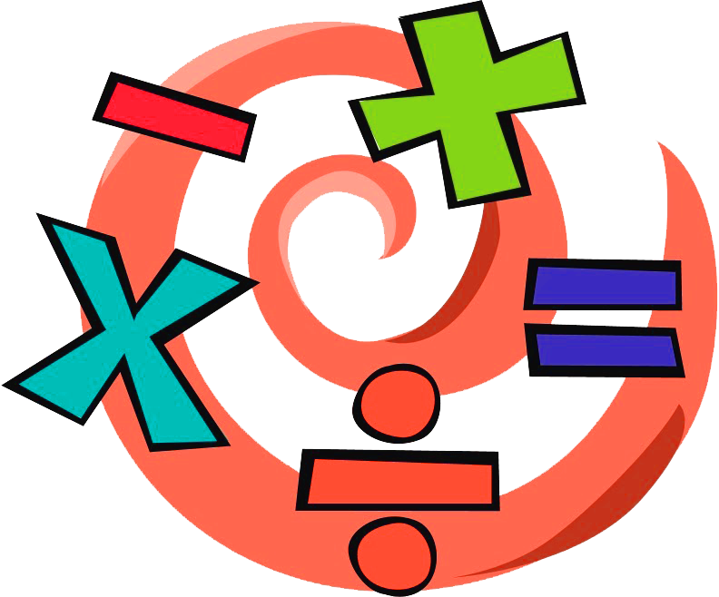
หน่วยการเรียนรู้ที่ 5 ความภาคภูมิใจในความเป็นไทย
แผนการจัดการเรียนรู้ที่ 1
เรื่อง แหล่งวัฒนธรรมในชุมชน : 1

หน่วยการเรียนรู้ที่ 10 เศษส่วน
แผนการจัดการเรียนรู้ที่ 21
เรื่อง โจทย์ปัญหาเศษส่วน : 1

ชั้นประถมศึกษาปีที่ 4 เวลาเรียน 1 ชั่วโมง


มาตรฐานการเรียนรู้และตัวชี้วัด

มาตรฐานการเรียนรู้
มาตรฐาน ค 1.1 เข้าใจความหลากหลายของการแสดงจำนวน ระบบจำนวน การดำเนินการของจำนวน ผลที่เกิดขึ้นจากการดำเนินการ สมบัติของการดำเนินการ และนำไปใช้
ตัวชี้วัด
ค 1.1 ป.4/13 หาผลบวก ผลลบของเศษส่วนและจำนวนคละที่ตัวส่วนตัวหนึ่งเป็นพหุคูณ
ของอีกตัวหนึ่ง
ค 1.1 ป.4/14 แสดงวิธีหาคำตอบของโจทย์ปัญหาการบวกและโจทย์ปัญหาการลบเศษส่วน
และจำนวนคละที่ตัวส่วนตัวหนึ่งเป็นพหุคูณของอีกตัวหนึ่ง


จุดประสงค์การเรียนรู้

1. อธิบายเกี่ยวกับโจทย์ปัญหาเศษส่วน (K)
2. หาคำตอบจากโจทย์ปัญหาเศษส่วน (P)
3. มีความกระตือรือร้นในการเข้าร่วมกิจกรรม (A)

สาระสำคัญ

กระบวนการแก้โจทย์ปัญหา 4 ขั้น คือ ทำความเข้าใจโจทย์ วางแผน ลงมือทำ และตรวจสอบ
ใช้ในการแก้โจทย์ปัญหาเศษส่วนได้

สาระการเรียนรู้

โจทย์ปัญหาเศษส่วน

สมรรถนะสำคัญของผู้เรียน

1. ความสามารถในการสื่อสาร
2. ความสามารถในการคิด
- การคิดวิเคราะห์
3. ความสามารถในการแก้ปัญหา
4. ความสามารถในการใช้ทักษะชีวิต
5. ความสามารถในการใช้เทคโนโลยี

คุณลักษณะอันพึงประสงค์

1. ใฝ่เรียนรู้
2. มุ่งมั่นในการทำงาน

คำถามสำคัญ

นักเรียนมีวิธีการหรือขั้นตอนใดอีกบ้างที่จะช่วยให้หาคำตอบจากโจทย์ปัญหาเศษส่วนได้รวดเร็ว
และถูกต้อง


การจัดกิจกรรมการเรียนรู้


ขั้นสังเกต รวบรวมข้อมูล (Gathering)
• • • • • • • • • • • • • • • • •

1. นักเรียนทบทวนความรู้ เรื่อง การบวกและการลบเศษส่วนที่มีตัวส่วนเท่ากัน โดยพิจารณาโจทย์
12
9
3
3
2
8
5
11
7
4
การบวกและการลบเศษส่วนบนกระดาน 5 ข้อ ผู้แทนนักเรียนออกมาแข่งกันเติมคำตอบ นักเรียนที่เหลือช่วยกันตรวจสอบความถูกต้อง ดังนี้
1) + = ( ) 2) – = ( ) 3) + = ( )
8
20
8
8
13
13
13
14
14
14
12
60
15
20
45
4) – = ( ) 5) + + = ( )
100
100
100
100
20
20
20
2. นักเรียนร่วมกันแสดงความคิดเห็น โดยใช้คำถามกระตุ้นความคิด ดังนี้
• นักเรียนมีวิธีการหรือขั้นตอนใดอีกบ้างที่จะช่วยให้หาคำตอบจากโจทย์ปัญหาเศษส่วนได้รวดเร็ว และถูกต้อง
3. นักเรียนศึกษา รวบรวมข้อมูลเกี่ยวกับโจทย์ปัญหาเศษส่วน จากแหล่งการเรียนรู้ที่หลากหลาย
เช่น การสังเกต การร่วมกันสนทนากับเพื่อนในชั้นเรียน จากหนังสือเรียนหรือจากอินเทอร์เน็ต

ขั้นคิดวิเคราะห์และสรุปความรู้ (Processing)
• • • • • • • • • • • • • • • • • • • •

4. ตั้งคำถามชวนคิดให้นักเรียนหาคำตอบ โดยนักเรียนแบ่งกลุ่ม กลุ่มละ 3 คน ช่วยกันหาคำตอบ
จากแถบโจทย์ปัญหา เช่น
5
1) เมื่อวานครูเดินออกกำลังกายได้ระยะทาง กิโลเมตร วันนี้ครูเดินออกกำลังกายอีก
10
4
กิโลเมตร รวม 2 วัน ครูเดินออกกำลังกายได้กี่กิโลเมตร
10
19
5
20
2) สมศรีทำน้ำส้มคั้นไว้ ของเหยือก หลังเลิกเรียนสมศรีนำน้ำส้มคั้นมาดื่ม ของเหยือก
20
สมศรีเหลือน้ำส้มคั้นเท่าไรในตอนนี้

จากนั้นผู้แทนนักเรียนครั้งละ 2 คน ออกมาหาคำตอบหน้าชั้นเรียน แล้วร่วมกันตอบคำถามกระตุ้นความคิด ดังนี้
• นักเรียนมีวิธีคิดหาคำตอบอย่างไร
• มีขั้นตอนในการหาคำตอบอย่างไร

กิจกรรมนี้สร้างเสริมทักษะศตวรรษที่ 21 ด้านการร่วมมือทำงานเป็นทีม

5. นักเรียนร่วมกันอภิปรายเกี่ยวกับลักษณะของโจทย์ปัญหาและขั้นตอนการแก้โจทย์ปัญหาเพื่อหาคำตอบ พร้อมยกตัวอย่างประกอบการอธิบาย โดยเชื่อมโยงจากตัวอย่างปัญหาและคำตอบที่ได้จากการตอบคำถามของนักเรียน เช่น
9
2
มีน้ำหวาน ของขวด ใช้ไป ของขวด เหลือน้ำหวานเป็นเศษส่วนเท่าไรของขวด
10
10

เข้าใจโจทย์ 1. โจทย์ปัญหาข้อนี้เป็นเนื้อเรื่องเกี่ยวกับอะไร (การใช้น้ำหวาน)
9
9
10
2. มีน้ำหวานอยู่เท่าไร ( ของขวด)
2
10
3. ใช้น้ำหวานไปเท่าไร ( ของขวด)
10
4. โจทย์ถามอะไร (เหลือน้ำหวานเป็นเศษส่วนเท่าไร)
วางแผน
9
มี ของขวด
10
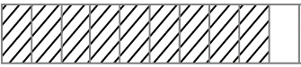
ใช้วิธีลบในการหาคำตอบ
2
ใช้ไป ของขวด ?
10
ลงมือทำ มีน้ำหวาน ของขวด
2
ใช้น้ำหวานไป ของขวด
10
9
2
เหลือน้ำหวาน –
9 – 2
10
10
= ของขวด
10
7
= ของขวด
10
7
9
10
ตอบ เหลือน้ำหวาน ของขวด
10
ตรวจสอบ น้ำหวานที่เหลือรวมกับน้ำหวานที่ใช้ไปต้องได้เท่ากับน้ำหวานที่มี
7
2
7 + 2
+ = =
10
10
10
นักเรียนร่วมกันตรวจสอบความถูกต้อง
6. นักเรียนแบ่งกลุ่ม กลุ่มละ 4 คน ส่งตัวแทนออกมาจับสลาก เพื่อเลือกโจทย์ปัญหาจากแถบโจทย์ปัญหาบนกระดาน แล้วร่วมกันวิเคราะห์โจทย์ เขียนประโยคสัญลักษณ์ และสรุปคำตอบ กำหนดเวลาทำกลุ่มละ 10 นาที
เมื่อเสร็จแล้วกลุ่มที่จับสลากได้ชุดเดียวกัน สลับกันตรวจสอบความถูกต้อง
ตัวอย่างบัตรโจทย์ปัญหาการบวกและการลบเศษส่วน
5
3
ชุดที่ 1 ธนพลมีขนม ของถุง แบ่งให้น้อง ของถุง ธนพลเหลือขนมเป็นเศษส่วนเท่าไร
6
6
5
3
2
6
( – = ของถุง)
6
6
10
12
7
ชุดที่ 2 จีจี้ได้เงินวันละ บาท แบ่งใช้ บาท ที่เหลือหยอดใส่กระป๋องออมสิน จีจี้หยอดเงิน
10
12
7
12
3
12
12
ใส่กระป๋องออมสินคิดเป็นเศษส่วนเท่าไร ( – = บาท)
3
4
ชุดที่ 3 วันแรกนิสาปลูกผักได้ ของแปลง วันที่สองปลูกผักได้ ของแปลง วันที่สามปลูกผักได้อีก
9
9
2
ของแปลง รวมสามวันนิสาปลูกผักได้คิดเป็นเศษส่วนเท่าไรของแปลง
9
3
4
9
2
9
( + + = ของแปลง)
9
9
9
กิจกรรมนี้สร้างเสริมทักษะศตวรรษที่ 21 ด้านการร่วมมือทำงานเป็นทีม

7. นักเรียนร่วมกันสรุปสิ่งที่เข้าใจเป็นความรู้ร่วมกัน ดังนี้
กระบวนการแก้โจทย์ปัญหา 4 ขั้น คือ ทำความเข้าใจโจทย์ วางแผน ลงมือทำ และตรวจสอบ
ใช้ในการแก้โจทย์ปัญหาเศษส่วนได้

สื่อการเรียนรู้/แหล่งการเรียนรู้

1. หนังสือเรียน รายวิชาพื้นฐาน คณิตศาสตร์ ชั้นประถมศึกษาปีที่ 4
ของสถาบันพัฒนาคุณภาพวิชาการ (พว.)
2. แบบฝึกหัด รายวิชาพื้นฐาน คณิตศาสตร์ ชั้นประถมศึกษาปีที่ 4
ของสถาบันพัฒนาคุณภาพวิชาการ (พว.)
3. ชุดกิจกรรมการเรียนรู้พัฒนาการคิดวิเคราะห์ คณิตศาสตร์ ชั้นประถมศึกษาปีที่ 4 เล่ม 2
ของสถาบันพัฒนาคุณภาพวิชาการ (พว.)
4. แถบโจทย์ปัญหา
5. แหล่งการเรียนรู้ทั้งภายในและภายนอกโรงเรียน


การประเมินการเรียนรู้

1. ประเมินความรู้ เรื่อง โจทย์ปัญหาเศษส่วน (K) ด้วยแบบทดสอบ
2. ประเมินกระบวนการทำงานกลุ่ม (P) ด้วยแบบประเมิน
3. ประเมินคุณลักษณะอันพึงประสงค์ ด้านใฝ่เรียนรู้ มุ่งมั่นในการทำงาน (A) ด้วยแบบประเมิน


แบบประเมินตามสภาพจริง (Rubrics)

แบบประเมินกระบวนการทำงานกลุ่ม
รายการการประเมิน | ระดับคุณภาพ
รายการการประเมิน | 4 | 3 | 2 | 1
กระบวนการ  ทำงานกลุ่ม | มีการกำหนดบทบาท  สมาชิกชัดเจน และ  มีการชี้แจงเป้าหมาย  การทำงาน มีการปฏิบัติงานร่วมกัน  อย่างร่วมมือร่วมใจ  พร้อมกับการประเมินเป็นระยะ ๆ | มีการกำหนดบทบาท  สมาชิกชัดเจน  มีการชี้แจงเป้าหมาย  อย่างชัดเจนและปฏิบัติงานร่วมกัน  แต่ไม่มีการประเมิน  เป็นระยะ ๆ | มีการกำหนดบทบาท  เฉพาะหัวหน้า  ไม่มีการชี้แจงเป้าหมาย  อย่างชัดเจน  ปฏิบัติงานร่วมกัน  ไม่ครบทุกคน | ไม่มีการกำหนด  บทบาทสมาชิก  และไม่มีการชี้แจงเป้าหมาย สมาชิก  ต่างคนต่างทำงาน

ข้อเสนอแนะของผู้บริหารสถานศึกษา

ลงชื่อ
( )
ตำแหน่ง

บันทึกหลังการสอน

ผลการจัดการเรียนการสอน

ปัญหา/อุปสรรค

แนวทางแก้ไข

ครูผู้สอน
( )
วันที่บันทึก

